Tour México y Pueblos con Cultura.
8 días - 7 noches
​Salidas todos los lunes

Día 1- Lunes Llegada al Hotel.
Llegada al Aeropuerto Internacional Benito Juárez de la Ciudad de México, Traslado al Hotel. Alojamiento.

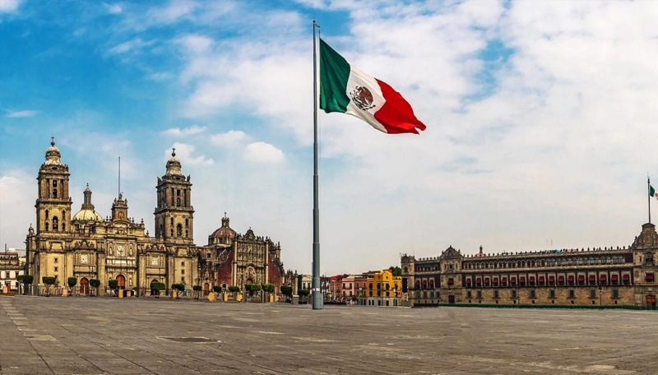
Día 2- Martes CITY TOUR.
Desayuno en el Hotel, Recorrido hacia el centro histórico de la ciudad, llegando a la plaza de armas de la ciudad (plaza de la Constitución o Zócalo), obteniendo una explicación de los edificios que le rodean. Se ingresará al Palacio Nacional para ver el mural de la escalinata principal de Diego Rivera que es un compendio de Historia de México, caminata posterior a los exteriores del Templo Mayor para mostrárselos. Posterior ingreso a la Catedral Metropolitana con explicación de su arquitectura. Saldremos de la misma y serán transportados en el vehículo en un recorrido panorámico por otra parte del Centro Histórico, hasta llegar a una galería de artesanías, en donde los clientes podrán comprar algún souvenir o hacer uso de las instalaciones sanitarias. Posteriormente serán trasladados por Paseo de la Reforma admirando sus monumentos y edificios, conduciéndoles al área del Bosque de Chapultepec, llegando a las instalaciones del museo de Antropología en donde se visitará la Sala Azteca, por un espacio de 45 minutos. A la conclusión regreso al hotel.

Días que opera: diario Duración: 4 hrs. (9:00 a 13:00 hrs.)
NOTAS:
1.- Palacio Nacional podría estar cerrado por eventos no programados como manifestaciones
públicas, visitas oficiales o por seguridad misma del inmueble.
2.- Catedral Metropolitana, en domingos no permite por razones de uso para culto religioso
que los guías expliquen al interior de esta misma, se dará tiempo para recorrer el lugar por si
mismos, con el respeto que se merece a los servicios que se estarán ofreciendo al interior.
3.- Museo de Antropología, abre de martes a domingo, por lo que el lunes no se puede dar este
servicio, a cambio otorgamos otro punto de interés o bien la visita de ciudad se realiza sin
museos, favor de consultar precio.
4.- No incluye alimentos.

Día 3 Miércoles PIRAMIDES DE TEOTIHUACAN Y BASILICA
Desayuno en el Hotel, Traslado hacia la nueva Basílica de Guadalupe, en donde por espacio de 45 minutos se visitará en su interior el atrio o Plaza de las Américas, así como su interior de la misma Basílica, sin dejar de pasar por el frente de la imagen religiosa más venerada de México, patrona del Continente Americano, y que da origen a múltiples manifestaciones de fervor religioso por parte de los creyentes. Posteriormente serán conducidos por 1 hora a Teotihuacan, arribando a las instalaciones de un centro artesanal en donde será ofrecida una explicación de los usos del maguey, además de contar con áreas para compra de artesanías elaboradas en la región para comprar si gustan algún souvenir, hacer uso de instalaciones sanitarias o tomar una bebida refrescante. Inmediatamente serán trasladados al interior de la zona arqueológica de Teotihuacan, donde tendrán una explicación de las pirámides de la Luna, con su plaza y los templos de “Quetzal-papalotl” (pájaro-mariposa) y el de los caracoles emplumados. Podrán recorrer peatonal la Calzada de los Muertos hasta la Pirámide del Sol, de la que obtendrán información. No incluye alimentos.
Días que opera: diario Duración: 6 hrs. Aprox. (9:00 a 15:00 hrs.)

Día 4- Jueves XOCHIMILCO Y CD. UNIVERSITARIA.
Desayuno en el Hotel, Recorrido panorámico hacia el sur de la ciudad a través de la Avenida de los Insurgentes Sur, admirando monumentos y edificios tales como la Fuente de las Cibeles, réplica de la que se encuentra en la ciudad de Madrid, también pasaremos por el Poli fórum Cultural Siqueiros, que en sus exteriores tiene obra plástica del artista David Alfaro Siqueiros. A continuación, pasaremos por la Plaza de Toros México, la más grande y cómoda del mundo. Se continuará al Teatro de los Insurgentes, que en su fachada tiene un mural de Diego Rivera. A continuación, se dirigirán a los exteriores de Ciudad Universitaria, para admirar el mural de la Biblioteca Central de Juan O´Gorman el del estadio olímpico de Rivera. Posterior traslado al área de Xochimilco, que es el último resquicio lacustre de los que fue el gran Valle de Anáhuac, que nos proporciona una idea de cómo fue la ciudad de Tenochtitlán, antes de la llegada de los conquistadores, realizando un recorrido a bordo de unas tradicionales embarcaciones, “trajinera” realizando un recorrido de 45 minutos por uno de los canales. Regreso al hotel. No incluye alimentos
Días que opera: diario Duración: 4hrs. (9:00-13:00 hrs.)

Día 5- Viernes GARIBALDI CON CENA EN EL BELLINI
Desayuno en el Hotel, Dia libre, por la noche aprox.,a las 20 hrs. Salida del lobby del hotel para un recorrido panorámico por las principales avenidas de la ciudad, posteriormente llegaremos a la renombrada mundialmente Plaza Garibaldi, para disfrutar de un espectáculo mexicano (cantantes, música y bailables) en el centro nocturno Guadalajara de Noche, acompañados de una bebida nacional. Y cena en el restaurante Bellini alrededor de 2 hrs con
traslados al lugar. Regreso al hotel.
.
Días que opera: martes a sábado Duración: 5 hrs. Aprox. (de las 20:00 hrs en adelante)

,
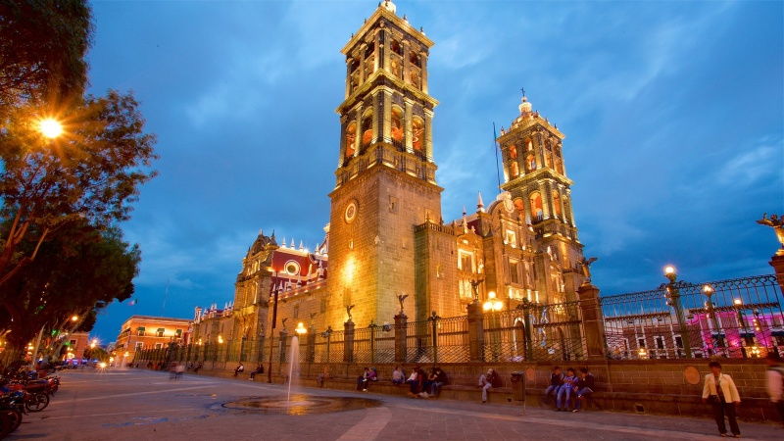
Día 6- Sábado PUEBLA Y CHOLULA.
Desayuno en el Hotel y posteriormente tomaremos la autopista hacia el poblado de Santa María Tonantzintla, en donde se llegará a visitar la iglesia del mismo nombre, que es una maravillosa expresión del arte barroco elaborado por manos indígenas, tanto en su fachada como en su interior. Posteriormente seremos trasladados a la ciudad de Cholula, en donde visitaremos el basamento piramidal más grande de América, constituido por 7 cuerpos, a través de un túnel arqueológico. Posteriormente a ello se tendrá el traslado a la ciudad de Puebla “La Ciudad de los Ángeles”, dirigiéndose directamente a tomar el almuerzo (no incluido). Al término del mismo, iniciarán un recorrido peatonal por el bello centro histórico de esta bellísima ciudad, que guarda la mayor cantidad de construcciones del siglo XVIII de México. Caminarán por su plaza de armas adentrándose por impresionante Catedral, visitándola. Posteriormente serán trasladados a la Capilla del Rosario que se aloja en la iglesia de Santo Domingo, la cual está fina y bellamente decorada con hoja de oro. A continuación, serán trasladados al Museo Religioso de Santa Mónica, que está alojado en el exconvento del mismo nombre y que guarda objetos religiosos. Se dará tiempo libre. Regreso al hotel. No incluye alimentos

Días que opera: martes, jueves, sábados Duración: 12 hrs. (9:00 a 21:00 hrs.)

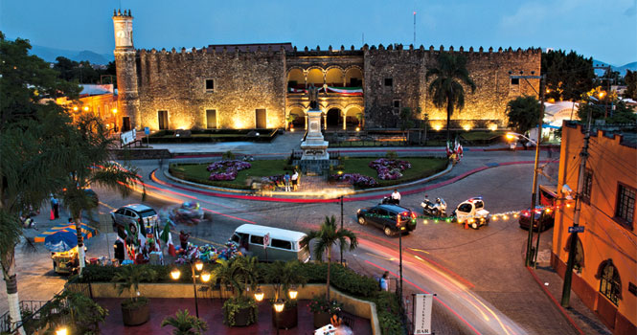
Día 7- Domingo CUERNAVACA Y TAXCO
Desayuno en el Hotel, Los clientes serán transportados por autopista a la ciudad de Cuernavaca, la llamada “Ciudad de la Eterna Primavera”, en donde visitaremos la iglesia principal, así como podremos hacer uso de servicios sanitarios o tomar un refrigerio. Posteriormente se abordará el transporte y serán trasladados a Taxco “La ciudad de la Plata”, a donde se llegará a una de sus múltiples platerías, en donde les será ofrecido un cóctel, mientras escuchan una explicación de los procesos de producción y distinción de este noble metal, esta parada llevará 30 minutos. Continuaremos con una caminata hacia el centro donde podremos disfrutar del almuerzo (por cuenta del cliente). Posteriormente conoceremos de Taxco sus calles empinadas y plazas empedradas, y visitaremos la bella iglesia de Santa Prisca.
No incluye alimentos

Días que opera: diario Duración: 12 hrs.(9:00 a 20:00 hrs).
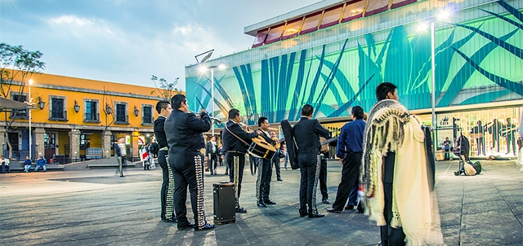
Día 8- Lunes.
Desayuno en el Hotel y a la hora conveniente, traslado al Aeropuerto de la Ciudad de México, para tomar el vuelo de regreso a su destino.
Salidas Garantizadas todos los Lunes
TARIFAS POR PERSONA
HOTEL | DOBLE | TRIPLE | SENCILLA | MENOR
HOTEL POSADA VIENA 3* | $ 9,326 | $ 8,668 | $ 12,784 | $ 4,925
HOTEL RITZ 4* | $ 14,006 | $ 12,588 | $ 21,058 | $ 6,010
HOTEL CASA BLANCA 5* | $ 16,316 | $ 15,295 | $ 23,403 | $ 6,010
Menor se considera hasta los 11 años.

Vigencia hasta Diciembre 2020

INCLUYE:
- Traslados Aeropuerto-Hotel-Aeropuerto
- 7 noches de alojamiento con Desayuno en el Hotel de su eleccion
- Traslados a todos los tours en furgonetas de turismo
- Guías turísticos todo el tiempo
- Entradas a todas las visitas

NO INCLUIDO:
- Almuerzo
- Cenas
- Propinas
- Boleto aéreo o de autobús
Opcional:
Vuelo en Globo Aerostático este se realiza el día que vamos a Teotihuacán
Salida del lobby del hotel temprano para dirigirnos hacia Teotihuacán hay que estar en el Globo-puerto a las 06:30 am para disfrutar del Vuelo Tradicional Compartido o en Privado, donde tendrán una recepción con coffe break, vuelo en Globo aprox. de 45 minutos a 1 hora, Brindis con vino, cava Freixenet, Certificado personalizado y seguro del viajero.
$ 2,599 por persona en compartido.
PRECIOS SUJETOS A CAMBIO SIN PREVIO AVISO Y SUJETOS A DISPONIBILIDAD

